Brandgeschützte Installation in Sichtholzqualität
Ausgezeichnet: KAISER-Brandschutzdose auf der FeuerTrutz 2026

Die Geräte-Verbindungsdose Massivholz PROTECT von KAISER ist auf der Fachmesse FeuerTrutz 2026 in der Kategorie „Baulicher Brandschutz“ ausgezeichnet worden. Die für Installationsöffnungen von 74 mm Durchmesser und 60 mm Einbautiefe dimensionierte Brandschutzdose bewahrt die Feuerwiderstandsdauer F30-B bis F120-B und die Schallschutzeigenschaft des Massivholzbauteils, ohne dass zusätzliche Kapselungen vorgenommen werden müssen. Im Brandfall aktiviert sich der integrierte Dämmschichtbildner und dichtet die Installationsöffnung durch Aufschäumen selbsttätig ab. Die Geräte-Verbindungsdose ermöglicht eine saubere Montage in Sichtholzqualität. Auch der beidseitige Einbau zweier Dosen in die Massivholzwand sowie Mehrfachkombinationen sind zulässig. Die Klemmrippenbefestigung macht die Montage deutlich schneller, leichter und effizienter. Als Montagehilfe dient ein praktisches Setzwerkzeug. Acht Leitungseinführungen zur werkzeuglosen Installation gleichen selbst aus der Richtung gelaufene Bohrungen für die Leitungsverlegung im Massivholzelement aus. Aufgebrachte Zentrierstege und Mittenkennzeichnungen am Halterand sowie an der ersten Klemmrippenreihe sorgen für eine exakte, verkantungsfreie Ausrichtung der Geräte-Verbindungsdose in der Einbauöffnung. Zusätzliche Fräsungen und sonstige zeitraubende Nacharbeiten entfallen. Als Zubehör sind Brandschutzdeckel und Verbindungsstutzen für die brandgeschützte Leitungsdurchführung erhältlich. Fertighaus- und Modulhersteller können die Massivholz-Geräte-Verbindungsdosen in der seriellen Fertigung in allen Wandaufbauten mit und ohne Sichtanforderungen einsetzen und müssen keine verschiedenen Typen bevorraten. Durch den Wegfall zusätzlicher Montageschritte werden Zeit und Kosten in der Werksfertigung eingespart.

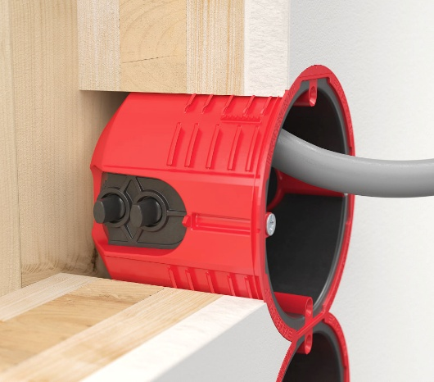
Bild: Ausgezeichnet: Die KAISER-Brandschutzdose mit AFS-Technologie für die brandgeschützte Elektroinstallation in Sichtholzqualität.

(Foto: KAISER GmbH & Co. KG)

Bilder: | KAISER_Massivholz PROTECT_2000.jpg | Zeichen: | 1.774
Dateiname: | 2026090_PM1_feuertrutz-preis.docx | Datum: | 25.06.2026
Tags: | KAISER, Elektroinstallation, Brandschutzdose, FeuerTrutz, Feuertrutz, Fachmesse, Baulicher Brandschutz, Massivholz PROTECT, Elektro-Installation, Holzbau, Klemmrippenbefestigung, Sichtholzqualität, Feuerwiderstandsdauer, F30-B, F120-B, Massivholzwände, Geräteverbindungsdosen, Holzmodulbau, Schallschutzeigenschaft, Dämmschichtbildner, Gerätedose, Brandschutzdeckel, Fertighaus, Modulhersteller, Wandaufbauten, Werksfertigung Holzbau, Modulbau, serielles Bauen, Brandschutz-Gerätedose, Geräteverbindungsdose

Unternehmensprofil
Die KAISER GmbH & Co. KG am Hauptsitz Schalksmühle im Sauerland produziert und vertreibt Produkte und Systeme für die professionelle Elektro-Installation, Kabelverschraubungen sowie Lösungen für den professionellen Glasfaser-Breitbandausbau. Als innovativer Systemanbieter bietet das 1904 gegründete Familienunternehmen dem Elektrohandwerk und der Industrie praxisgerechte Lösungen auch für spezielle Bauanforderungen wie den Brand-, Schall- und Strahlenschutz, Bauen im Bestand und die Energieeffizienz. Das Unternehmen ist Teil der KAISER GROUP.
Unter dem Dach der KAISER GROUP sind vier starke Marken vereint. An vier europäischen Standorten werden Produkte und Systeme für die Elektro-Installation produziert und international vertrieben. Zusammen mit den Landesgesellschaften AGRO AG in der Schweiz, ATTEMA B.V. in den Niederlanden sowie HELIA – PLASTIC COLOR NV in Belgien ist die KAISER GROUP europaweit aktiv. Architekten und Fachplaner, Handwerk, Industrie und Handel können auf hochwertige Lösungen vertrauen, mit denen sich auch anspruchsvollste Projekte sicher meistern lassen. Dafür steht die KAISER GROUP mit ihren vier starken Marken KAISER, AGRO, ATTEMA und HELIA.

Weitere Informationen:  KAISER GmbH & Co. KG  Ramsloh 4  58579 Schalksmühle  Tel.: +49(0)23 55 / 8 09-0  E-Mail: pr@kaiser-elektro.de  Internet: www.kaiser-elektro.de | gii die Presse-Agentur GmbH  Christburger Str. 41  10405 Berlin  Tel.: +49(0)30 / 53 89 65-0  E-Mail: info@gii.de  Internet: www.gii.de

